Karta pracy dla 4 – latka nr 10 Data 14.05.2020 r.

Spotkanie z Matką Bożą
- Obejrzyj film „Opowieści o Fatimie”

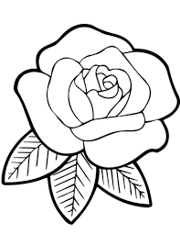
- Pokoloruj kwiat i zanieś go w najważniejsze miejsce dla Ciebie
- Poproś dorosłą osobę, aby nauczyła Cię modlitwy „Zdrowaś Maryjo”

